<?php

interface iCoposDeCozinha {

public function setMaterial(string $material): bool;

public function getMaterial() : string;

public function setCategDesenho(string $categDesenho) : bool;

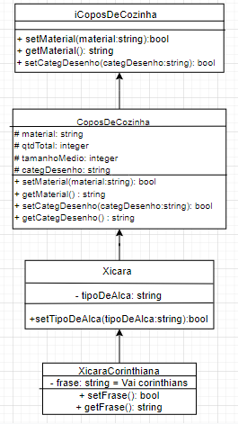}

class CoposDeCozinha implements iCoposDeCozinha{

protected $material;

protected $qtdTotal;

protected $tamanhoMedio;

protected $categDesenho;

public function setMaterial( string $material ) : bool{

$this->material = $material;

return true;

}

public function getMaterial() : string{

return $this->material;

}

public function setCategDesenho( string $categDesenho) : bool{

$this->categDesenho = $categDesenho;

return true;

}

public function getCategDesenho() : string {

return $this->categDesenho;

}

}

class Xicara extends CoposDeCozinha{

private $tipoDeAlca;

public function setTipoDeAlca(string $tipoDeAlca) : bool{

$this->tipoDeAlca = $tipoDeAlca;

return true;

}

}

class XicaraCorinthiana extends Xicara{

private $frase = 'Vai corinthians';

public function setFrase(): bool{

$this->frase = 'Gaviões da Fiel';

return true;

}

public function getFrase() : string{

return $this->frase;

}

}